平果校区文苑学生社区报告厅空调采购项目竞价文件

一、报价要求:
1、竞标人在竞价时参考响应文件格式上传报价清单附件，清单中必须明确写明品牌、型号、技术参数、数量、单位、单价及金额，各分项报价不得高于分项单价控制价，否则视为无效报价。
2、竞标人必须认真审核竞价文件所有要求，若发现竞标人存在未实质性响应采购文件行为，将视为无效竞价处理;如明知不满足采购文件对于品牌、型号、单位资质等要求而进行恶意竞争的，或因竞标人虚假竞标导致竞标无效造成的工期延误及损失，将根据《政采云平台电子卖场权益维护及纠纷处理规则》的规定报有关部门处理，并在政采云平台列为失信供应商记录备案。
二、采购货物技术要求及商务要求：
平果校区文苑学生社区报告厅空调采购项目竞价文件需求一览表

序号 | 项目 | 品牌型号 | 主要技术参数及性能（配置）要求 | 数量 | 单位 | 分项单价控制价（元） | 分项控制价（元）
1 | 冷暖3匹天花机（一级能效） | RFD-72QW/G2-1  美的 | 1.产品类型:天花机  2.冷暖类型:冷暖型  3.定频/变频:变频  4.额定电压:220V  5.匹数:3匹  6.能效等级:一级  7.制冷量(kw):7.41  8.制冷功率(w):2190  9.内机毛重(kg):27  10.内机尺寸(长*宽*高)(mm):830*830*204  11.外机尺寸(长*宽*高)(mm):890  *342*673  12.外机毛重(kg):47  13、质保期：6年 | 套 | 2 | 7,500.00 | 15,000.00
2 | 冷暖5匹天花机（一级能效） | KFR-120QW/F-1S  美的 | 1.产品类型:天花机  2.冷暖类型:冷暖型  3.定频/变频:变频  4.额定电压:380V  5.匹数:5匹  6.能效等级:一级  7.制冷量(kw):12.31  8.制冷功率(w):3600  9.内机毛重(kg):33  10.内机尺寸(长*宽*高)(mm):830*830*287  11.外机尺寸(长*宽*高)(mm):958  *417*1333  12.外机毛重(kg):113  13、质保期：6年 | 套 | 1 | 11,281.00 | 11,281.00
3 | 冷暖2匹挂机（一级能效） | KFR-50GW/G1-1A  美的 | 1.产品类型:挂机  2.冷暖类型:冷暖型  3.定频/变频:变频  4.额定电压:220V  5.匹数:2匹  6.能效等级:一级  7.制冷量(kw):5.0  8.制冷功率(w):2600  9.内机毛重(kg):19  10.内机尺寸(长*宽*高)(mm):1140*275*370  11.外机尺寸(长*宽*高)(mm):807  *328*555  12.外机毛重(kg):35  13、质保期：6年 | 套 | 1 | 4,660.00 | 4,660.00
金额合计：人民币叁万零玖佰肆拾壹元整（¥30941.00）

附件一：平果校区报告厅改造-天花尺寸
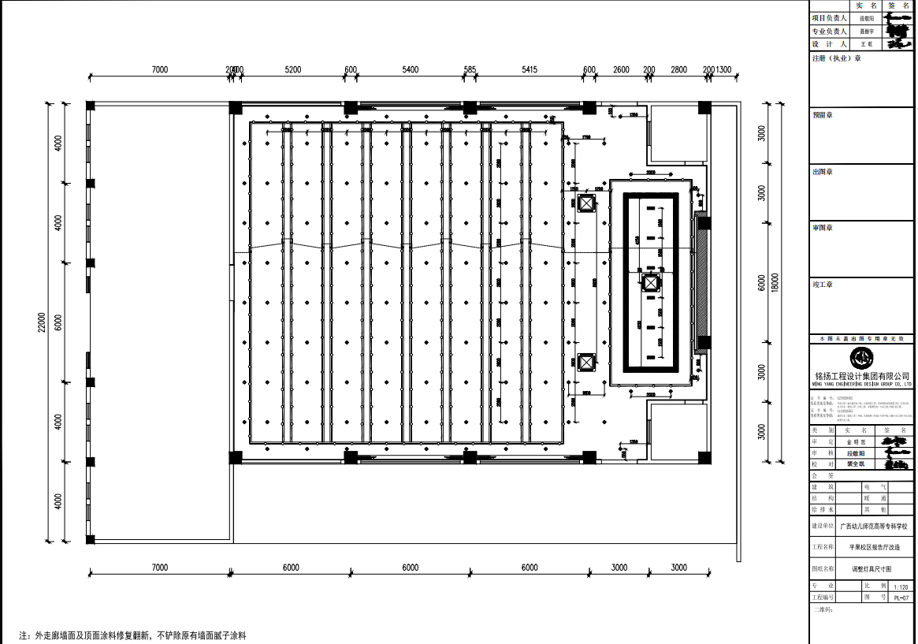
▲二、商务要求
合同签订期 | 自成交通知书发出之日起25日内。
交货时间 | 自合同签订之日起10天内安装调试完毕并验收合格。
交货地点 | 平果校区：广西-百色市平果市大学东路6号 ）
质保期限 | （1）竞标产品必须是具备厂家合法渠道的全新正品，必须按厂家承诺实行“三包”。  （2）质保期6年（自最终验收合格之日算），分项货物质保期另有要求按分项要求。质保期内免费上门调试、更换配件，终身上门维修；在质保期内因采购人网络架构变化，需要更改设备软件配置，中标人必须免费提供技术服务；在质保期内设备运行发生故障，中标人必须免费提供维修服务。
售后服务要求 | 分项货物另有要求按分项要求。质保期内免费维修、免费更换零部件，服务内容如下：  （1）保修期自设备安装调试验收合格，并以双方最终验收报告签字日开始计算。保修期内，成交供应商将负责处理故障，并免费更换有故障的零部件，一切费用由成交供应商负责。要求成交供应商在保修期内每月对设备进行保养和检测。  （2）竞标人须承诺在接到故障通知后1小时内响应，如3小时内到达现场维修。一般问题应在24小时内解决，重大问题或其它无法迅速解决的问题应在一周内解决。
付款方式 | 本项目无预付款，中标人交货安装完毕，项目验收合格后，采购人在15日内支付至100%的合同价款给中标人；采购人支付款项前中标人须开具等额合法有效增值税专用发票给采购人，否则采购人有权顺延支付款项。货物在质保期内无质量问题，质保期满后，中标人向采购人提出申请，采购人于15个工作日内无息退还履约保证金。
履约保证金 | 签订合同前中标人向采购人支付合同价额5%的履约保证金（若供应商提供符合格式要求的《中小企业声明函》，履约保证金金额按成交金额的2%收取）。
安装、调试要求 | 免费送货上门，免费现场安装至采购人制定位置调试至验收合格，免费对具体使用单位的操作人员进行技术培训，内容包括设备及软件系统操作、日常维护，确保熟练掌握全部功能为止。平果校区报告厅改造-天花尺寸（（详见附件1）
报价要求 | 本项目实行总承包报价；包含但不限于货物及服务采购、专用工具、标准附件、运输、保管、安装、验收、培训、材料包含空调铜管（含保温及包裹保护）、PVC排水管、空调外机铁架、打墙孔费等各种费用和售后服务、税金及其它所有成本费用的总和。供应商应对本项目的所有内容范围的货物及服务进行总承包报价；采购人不再支付任何费用。
产品要求 | 竞标产品必须为全新原装、未拆封、未激活的产品，成交供应商所提供的产品、资料等要满足中华人民共和国的相应标准。需求清单中要求提供的检测报告、功能截图等证明材料在签订合同前需提供查验，否则竞价无效，后果由供应商承担。供货时供应商须提供全新正品相关证明材料，
免费培训 | 免费提供现场技术培训，保证使用人员能正常操作产品的各种功能及日常保养和维护。
验收标准  及要求 | 成交供应商应提供货物的有效检验文件及产品销售资质，经采购人认可后，与合同的性能指标一起作为货物验收标准，采购人可对货物进行复检与性能测试，产生的费用全部由成交供应商承担；采购人对货物及所配系统验收合格后，签署验收合格证书，验收标准应符合中国有关的国家、地方、行业标准。本项目包含设备采购及配套系统调试。所有设备的配置服务必须完全兼容采购人目前正在使用的所有网络通讯设备。
知识产权要求 | 投标人须保证采购人对投标人所提供的硬件和软件系统等享有合法的使用权。投标人须保证采购人在使用过程中不受到第三方关于侵犯专利权等知识产权的指控。任何第三方如果提出指控，投标人须与第三方交涉并承担可能发生的一切法律责任和费用。
▲其他要求 | 1、本项目不接受进口产品(即通过中国海关报关验放进入中国境内且产自关境外的产品)参与投标，如有此类产品参与投标的做无效标处理。  2、本项目为交钥匙工程，包括所有设备的安装和调试，安装过程中涉及到的材料、人工等费用均由成交供应商承担，项目完成时要保证系统设备的正常运行。竞标人确认报价已包含完成本项目所需的人力物力成本、管理费、旧设备设施及线路拆除、其他费用、利润、税金等完成本项目的所有费用。采购人不再支付任何费用，请合理报价。  3、供应商必须满足全部商务要求及技术要求，否则，视为实质不响应文件要求，其竞标无效。产品参数标注“▲”的供货时提供须证明材料复印件盖公章（检测报告或商品彩页或产品说明等证明材料），否则竞标无效。

响应文件

项目名称：

项目编号：

供应商：
法定代表人或其委托代理人：

日期： 年 月 日

目 录

（一）供应商资格证明文件……………………………………………………………第 页
(二) 商务技术类文件…………………………………………………………………第 页
(三) 供应商认为需要提供的有关资料………………………………………………第 页
（四）报价表……………………………………………………………………………第 页
（五）中小企业声明函……………………………………………………………………第 页

标有“▲”号的材料均为必须提供的材料，并加盖公章,如未提供,按报价无效处理。

（一）供应商资格证明文件
▲1、有效的营业执照副本（均为复印件并加盖单位公章）；
▲2、法定代表人身份证复印件（加盖单位公章）；
▲3、法定代表人授权委托书原件和委托代理人身份证复印件；

法定代表人授权委托书（格式）
广西幼儿师范高等专科学校：
兹授权 同志为我公司参加贵单位组织的 （项目名称、项目编号）自治区政府电子卖场 采购活动的委托代理人，全权代表我公司处理在该项目活动中的一切事宜。代理期限从 年 月 日起至 年 月 日止。

授权单位（盖章）：
法定代表人（签字或盖章）：
签发日期： 年 月 日
附：被授权人身份证（正反两面复印件）

▲4、信用声明函

信用声明函（格式）
广西幼儿师范高等专科学校：
我方愿意参加贵方组织的_ (项目名称) _ __（项目编号： ）项目的竞标，为便于贵方公正、择优地确定成交供应商及其竞标货物和服务，我方就本次竞标有关事项郑重声明如下：
1、经查询，在“信用中国”和“中国政府采购网”网站我方未被列入失信被执行人、重大税收违法案件当事人名单、政府采购严重违法失信行为记录名单。
2、我公司参加采购活动前3年内在经营活动中没有重大违法记录。
3、以上事项如有虚假或隐瞒，我方愿意承担一切后果，并不再寻求任何旨在减轻或免除法律责任的辩解。

法定代表人或委托代理人签字：
竞标人（盖章）：
年 月 日

说明：由采购人在竞标截止时间后，通过“信用中国”网站(www.creditchina.gov.cn)、中国政府采购网(www.ccgp.gov.cn)网站对磋商供应商进行信用查询，对在“信用中国”网站(www.creditchina.gov.cn)、中国政府采购网(www.ccgp.gov.cn)被列入失信被执行人、重大税收违法失信主体名单、政府采购严重违法失信行为记录名单及其他不符合《中华人民共和国政府采购法》第二十二条规定条件的供应商，拒绝参与本次采购活动。

（二）商务技术类文件
▲1、技术响应表

采购项目编号:
采购项目名称:

序号 | 采购文件要求 | 响应文件具体响应 | 响应/偏离 | 说明

1

2

3

…
说明：应对照本在线询价采购文件“采购货物技术要求”，逐条说明所提供货物和服务已对采购文件的“采购货物技术要求”做出了实质性的响应，并申明与“采购货物技术要求”条文的响应和偏离。若完全响应无偏离，则在“是否响应”栏中填写“完全响应无偏离”即可

法定代表人或法定代表人授权代表（签字）:
供应商名称（签章）：
日期： 年 月 日

▲2、商务响应表
采购项目编号：
采购项目名称：

项目 | 采购文件要求 | 是否响应 | 报价人的承诺或说明
…

说明：应对照照政府采购电子卖场在线询价采购文件“商务要求”逐条说明已对采购文件的要求做出了实质性的响应，并申明与商务要求的响应和偏离。若完全响应无偏离，则在“是否响应”栏中填写“完全响应无偏离”即可。

▲3、质量保证措施和售后服务承诺
质量保证措施和售后服务承诺格式自拟。

（三）供应商认为需要提供的有关资料。

（四）▲报价表。
报 价 表
项目名称:
项目编号:

序号 | 货物  名称 | 品牌、型号规格、生产厂家 | 数量① | 单位 | 技术参数及性能配置要求（材质工艺要求说明） | 单价② | 单项合价  （元）  ③=①×② | 备注
1
…
N
总报价（人民币大写）： （￥ 元）
交付使用时间：
交付使用地点：
注：1、所有价格均用人民币表示，单位为元，精确到小数点后两位数。
2、报价指货物、服务、随配附件、备品备件、工具、货物运抵指定交货地点、安装、调试的各种费用和售后服务、税金及其它所有成本、费用的总和。
3、凡需用专用辅材、耗材的专用设备类采购项目，应按采购文件规定的辅材、耗材量或按耗材的常规试用量提供报价。
4、报价表中的“货物名称”、“数量”、“单位”、“单价”、“单项合价”列必须填写；设备类项目“品牌、型号规格、生产厂家”列必须填写（定制产品和服务除外）。
5、各分项报价不得高于分项单价控制价。
法定代表人或委托代理人（签字）:
供应商名称（盖章）：
报价时间： 年 月 日

（五）中小企业声明函

中小企业声明函

